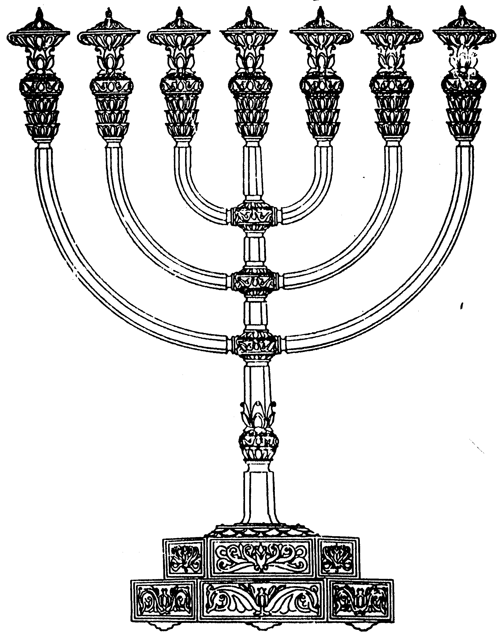
בס“ד
המדרשה לידע המקדש
מיסודו של מכון המקדש
סדנאות וימי עיון
הצגות
הרצאות
ניצוצון מספר 39
י"ז בניסן התשס"ח
ניצוצון ממקדש: העומר מן השעורים?

קרבן העומר קרב מן השעורים. מעניין לציין שדבר זה לא מוזכר במופרש בתורה, אלא נלמד מתוך כך שהעומר בא בזמן "האביב". ובתקופת האביב אין לנו אלא שעורים - "כי השעורה אביב".(על פי מנחות פד.) מדוע מכל המנחות באים רק מנחת הסוטה ומנחת העומר מן השעורים?

"כָל הַמְּנָחוֹת טְעוּנוֹת שֶׁמֶן וּלְבוֹנָה, וְזוֹ אֵינָהּ טְעוּנָה לֹא שֶׁמֶן וְלֹא לְבוֹנָה. כָּל הַמְּנָחוֹת בָּאוֹת מִן הַחִטִּין, וְזוֹ בָּאָה מִן הַשְּׂעוֹרִים. מִנִחַת הָעֹמֶר אַף עַל פִּי שֶׁבָּאָה מִן הַשְּׂעוֹרִים הִיא הָיְתָה בָאָה גֶּרֶשׂ, וְזוֹ בָּאָה קֶמַח. רַבָּן גַּמְלִיאֵל אוֹמֵר, כְּשֵׁם שֶׁמַּעֲשֶׂיהָ מַעֲשֵׂה בְהֵמָה, כָּךְ קָרְבָּנָהּ מַאֲכַל בְּהמה" (סוטה פרק ב)

לגבי מנחת הסוטה, טעמו בצידו: כיוון שעשתה מעשה בהמה. תביא ממאכל בהמה.
אך מה עם קרבן העומר?
אמנם המשנה מדגישה, שבניגוד למנחת הסוטה, הבאה 'חרבה' ללא שמן וללא לבונה, אלא קמח גס בלבד -מנחת העומר באה 'גרש', כלומר "מבורר ומנופה בשלש עשרה נפה כעין סולת בחטים" (פירוש הרע"ב)
ובכל זאת.... סוף דבר העומר בא מן השעורים? ומה חטאנו...

"תני רשב"י: בשעה שיצאו ישראל ממצרים למה היו דומין? לבן מלך שעמד מחליו. אמר לו פדגוגו ילך בנך לאיסכולי. אמר לו המלך עדיין לא בא בני בזיוו, שנשתנה מחליו. אלא יתעדן ויתענג בני כשלשה חדשים במאכל ובמשתה ואח"כ ילך לאיסכול.
כך בשעה שיצאו ישראל ממצרים היו בהן בעלי מומין משעבוד טיט ולבנים. אמרו לו מלאכי השרת: הרי השעה תן להם את התורה? אמר להם הקב"ה עדיין לא בא זיותן של בני משעבוד טיט ולבנים. אלא יתעדנו בני עד ג' חדשים בבאר ומן ושלו ואח"כ אתן להם התורה ואימתי בחדש השלישי" (שיר השירים רבה, ב, י"ז)

המדרש מעדן מאוד את 'חוליָם' של ישראל'. שכן בעבר כבר עסקנו ב- מ"ט שערי הטומאה שהיו ישראל וכן שהקב"ה חיפש זכות כלשהי על מנת שיהיו ישראל ראויים לצאת ממצרים.. אך בכל מקרה ניתן לראות בכך הבנה למצבם הירוד של עם ישראל, ובכך שאנו צריכים ימי 'עידון וזיכוך', עד שנגיע למתן תורה.
בהמשך נרחיב על הקשר בין ה'העומר' בפסח (מאכל בהמה) לבין 'שתי הלחם' בחג השבועות (מאכל אדם).
כרגע ניגע בקשר בין מצב "הסוטה" וה"עומר".

"הנה רבותינו ז"ל אמרו בחדש השלישי וכו', מפני ששבויה וגיורת צריכין להמתין שלשה חדשים וכו'. והלא כמו זר נחשב מאמרם זה. כי הלא מיציאת מצרים עד מתן תורה לא היו רק שבעה שבועות. ועוד, כי הנה בספר הזוהר (ח"ג דף צז) אמרו כי השבעה שבועות היו כנגד שבעה נקיים שמתקדשת האשה מטומאתה ליכנס לחופה. כי כן בפרוש עצמם מהעבודה זרה שעבדו שמטמאה כנדה, שמרו שבעה שבועות כנגד שבעה נקיים ליכנס לחופה של מתן תורה. ושעל כן קרבן העומר שביום היציאה טרם הליבון, היה שעורים, כי נמשלו כבהמות נדמו. אך שתי הלחם שביום החופה, היו מחטים, כי כבר היו אז לאנשים" (תורת משה על שמות יט)
תמצית דבריו: גם עם ישראל כשיצא ממצרים היה בבחינת 'אשה טמאה'. ההמתנה לקראת ברית הנישואין העתידית מתבקשת הן על מנת להטהר, והן כהבחנה בין וולד טמא (שמא נתעברה בטומאתה או בשבייה), לבין הוולד הטהור.

"אלא יתענגו על שלשה חדשים ואחר כך אתן להם את התורה, ואימתי בחדש השלישי .. לרמוז אל חסרון התחלתם ושעדיין היו דחויין מבא אל המעמד הנבחר והקדוש ההוא להזדוג עם אלהיהם המקריבם אליו תקרובת אהבה ונדבה, כהקריב החתן את כלתו עד שיעברו ימי הדחיה ההיא שהמשלנוה אל ימי הלבון והנקיות..כי כן ימלאו ימי הטמאים הגרושים מבית מבית תענוגיהם. ולפי שהימי האלה לשלמי הבחינה הם ימי צער, כמו שאמרנו, לפיכך לא קבעו לברך שהחיינו בתחלת מספרם, כי איך תברך שהחיינו האשה המגורשת מבית תענוגיה מספר ימים, אדרבה קינה מבעי לה. אמנם קבעוהו תכף מלאת ימי הטוהר והשלמת המספר ביום החמשים, והוא אומרו עד ממחרת השבת השביעית תספרו חמשים יום, כלומר שיום הגעת הכוסף המקווה הוא יום החמשים, עם שמספר ימי הריחוק אינו אלא המספר אשר לפניו והוא תשע וארבעים יום או שבע שבתות....(עקידת יצחק שער ס"ז)
תמצית דבריו: מדוע אין אומרים שהחיינו בתחילת ספירת העומר? משום שאנו עכשיו רק בתקופת הציפייה והכיסופים אל 'יום החמישים'. כרגע אנו כמנודים ודוחיים עדיין מן המעמד הנכסף.
:
לקבלת ניצוצון יומי - שלח הודעה ל: mikdash3@gmail.com
נכתב ע"י הרב מרדכי פרסוף

